ВАРИАНТ 1. Часть 1.  К каждому из заданий А1-А26 даны 4 варианта ответа, из которых только один правильный.  А1. Какая наука изучает условия сохранения здоровья человека?  1) анатомия  2) физиология  3) гигиена  4) генетика.  А2. Какую из приведенных клеточных структур по выполняемой функции можно сравнить с конвейером?  1) рибосому  2) лизосому  3) клеточную мембрану  4) ядро.  А3. К организмам, в клетках которых имеется оформленное ядро, относят  1)возбудителя туберкулеза  2) сыроежку  3) вирус кори  4) сенную палочку.  А4. Размножение бактерий происходит  1) семенами  2) спорами  3) почкованием  4) делением клетки надвое.  А5. Представитель какого отдела царства Растения изображен на рисунке?  1) Моховидные  2) Покрытосеменные  3) Папоротниковидные  4) Голосеменные.  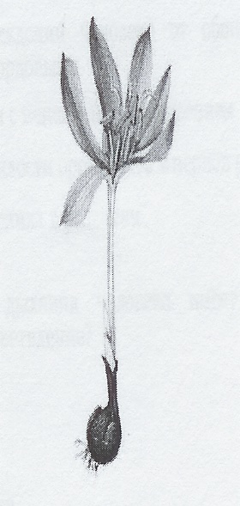  А6. У цветкового растения пыльца формируется в  1) венчике  2) чашечке  3) тычинке  4) пестике.  А7. В случае понижения температуры воздуха наземные пресмыкающиеся  1) начинают усиленно питаться  2) мигрируют в более благоприятные области Земли  3) временно впадают в спячку  4) не изменяют своего поведения.  А8. К какому типу относят животных, схема пищеварительной системы которых изображена  3) пояса нижней конечности  4) свободной верхней конечности.  А16. Щитовидную железу относят к железам внутренней секреции, потому что она  1) не имеет выводящих протоков  2) вырабатывает секрет  3) расположена внутри организма  4) обеспечивает рефлекторную регуляцию.  А17. На рисунке изображена схема строения глаза. Какой буквой на ней обозначена белочная оболочка?  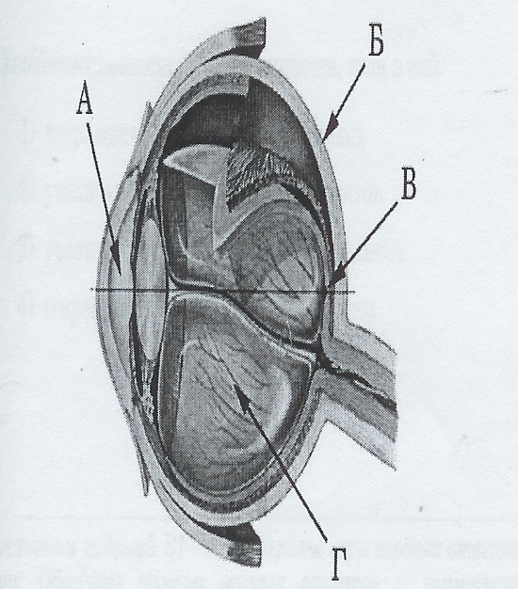  1) В 2) Б 3) Г 4) А.  А18. Человек в отличие от животных, услышав одно или несколько слов, воспринимает  1) местонахождение источника звука  2) их смысл  3) набор звуков  4) громкость звуков.  А19. ВИЧ – инфекцией нельзя заразиться  1) при беременности  2) при переливании крови  3) при половом контакте  4) через одежду больного человека.  А20. Конкуренция в природных сообществах  возникает между  1) видами со сходными потребностями в  ресурсах среды  2) видами, извлекающими пользу из связи  друг с другом  3) паразитами и хозяевами  4) хищниками и жертвами  А21. Что из перечисленного является примером  природного сообщества?  1) отдельная база в лесу  2) берёзы и ели в лесу  3) берёзовая роща  4) крона берёза  А22. Пластический обмен в организме направлен на  1) удаление продуктов распада из организма  2) биологическое окисление с освобождением  энергии  3) синтез веществ, специфичных для данного  организма  4) сбор и использование организмов  информации  в таблицу под соответствующими буквами.  ПРИЗНАК  ИЗМЕНЧИВОСТИ  А) Возникает под прямым влиянием  внешней среды.  Б)Изменяется генотип.  В) Индивидуальна.  Г) Может проявляться у всех особей вида  одновременно.  Д) Изменяется фенотип.  Е) Возникает внезапно.  ВИД  - наследственная изменчивость  - ненаследственная изменчивость.  В4) Установите последовательность звеньев  цепи питания. В ответе запишите  соответствующую последовательность букв.  А) рыба  Б) растительный планктон  В) кашалот  Г) осьминог  Д) животный планктон  В5. Установите последовательность перемещения пищи, поступившей в пищеварительную систему человека.  А) глотка  Б) толстая кишка  В) желудок  Г) ротовая полость  Д) пищевод  Е) прямая кишка  Ж) двенадцатиперстная кишка.  В6. Вставьте в текст термины из предложенного перечня, используя для этого цифровые обозначения. Запишите в текст цифры выбранных ответов, а затем получившуюся последовательность цифр (по тексту) впишите в приведённую ниже таблицу.  Численность особей в популяции непостоянна. Её периодические колебания называются __ (А).  Их значение для эволюции состоит в том, что при росте численности число мутантных особей увеличивается во столько же раз, во сколько возросло число особей. Если численность особей в популяции сокращается, то её _____ (Б) становится менее разнообразным. В этом случае в результате ______ (В) из него могут исчезнуть  содержат все необходимые растению химические элементы, но в виде органических соединений. Эти соединения переходят в доступные для растений растворенные в воде минеральные вещества благодаря деятельности почвенных бактерий. Например, достаточно один раз внести в почву перегной, чтобы на несколько лет обеспечить ее плодородие.  Минеральные удобрения – это селитра, зола, суперфосфат и другие – в отличие от органических, обладают кратковременным действием и по составу их подразделяют на калийные, азотные и фосфорные. Калийные (зола) и азотные (селитра) удобрения быстро растворяются в воде, проникают в почву и поглощаются корнями растений. Их вносят в почву весной. Фосфорные удобрения, например суперфосфат, обладают плохой растворимостью, поэтому их вносят в почву осенью. Минеральные удобрения оказывают разное влияние на рост и развитие растений. Калийные удобрения усиливают рост корней и корнеплодов. Азотные удобрения стимулируют рост побегов с листьями и почками. Внесение фосфорных удобрений влияет на цветение, повышает вероятность оплодотворения, ускоряет у растений созревание плодов и семян.  При внесении удобрений необходимы осторожность и точные знания о потребностях растений и запасе питательных веществ в почве.  С3. Прочитайте текст «Удобрения». Заполните в таблице «Сравнительная характеристика удобрений» графы, обозначенные цифрами 1,2,3.  Сравнительная характеристика удобрений.  С4. Используя содержание текста «Удобрения» и свои знания, объясните, почему многие люди с опасением относятся к минеральным удобрениям, предпочитая в своем саду или огороде использовать только органические удобрения. Приведите три объяснения. | на рисунке?  1) Круглые черви  2) Хордовые  3) Кишечнополостные  4) Членистоногие.  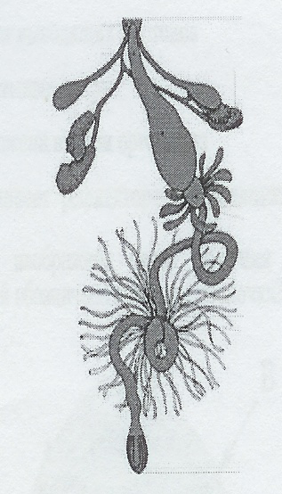  А9. Выберите утверждение, правильно отражающее взгляды Ч.Дарвина на причины эволюции: в основе разнообразия видов лежит  1) наследственная изменчивость и естественный отбор  2) способность к неограниченному размножению  3) приспособленность организмов к условиям среды  4) единовременный акт творения.  А10. О чем свидетельствует наличие хвоста у зародышей человека?  1) о происхождении человека от общих предков с другими хордовыми  2) о развитии с неполным превращением  3) об изменчивости организмов в период развития  4) об отклонениях в развитии  А11. Какой орган дыхания человека имеет многократное анатомическое ветвление?  1) гортань  2) бронх  3) носоглотка  4) трахея.  А12. Концентрация солей в физиологическом растворе, вводимом больному, должна быть всегда постоянна и равна  1) 9% 2) 9,9% 3) 1,9% 4) 0,9%.  А13. Мельчайшим сосудом кровеносной системы является  1) аорта  2) артерия  3) вена  4) капилляр.  А14. Какое биохимическое превращение веществ отсутствует у человека и животных?  1) жиров в углеводы  2) углеводов в белки  3) гликоген в глюкозу  4) белков в аминокислоты.  А15. Ключица входит в состав  1) свободной конечности  2)пояса верхней конечности  А23. Какой признак среди перечисленных отличает  животных класса Пресмыкающиеся от животных  класса Млекопитающие?  - использовании для обитания наземно-воздушной среды  - замкнутая кровеносная система  - непостоянная температура тела  - развитие без превращения  А24. Если поместить эритроциты в растворы солей,  концентрация солей в плазме крови, то  форменные элементы  - сморщатся  - начнут слипаться  - набухнут  - внешне не изменятся  А25. Если больной имеет вторую резус-  отрицательную группу крови, то ему можно  переливать группу крови  - первую резус-отрицательную  - первую резус-положительную  - любую резус-отрицательную  - любую резус-положительную  А26. Устойчивость экосистемы повышается,  если в ней  - сокращается численность хищников  - увеличивается численность паразитов  - увеличивается численность продуцентов  - сокращается численность редуцентов  Часть 2  При выполнении заданий части В1-В2 выберите три верных ответа из шести. Обведите номера верных ответов и запишите выбранные цифры в порядке возрастания в указанном месте.  В1) Какие особенности характерны для  представителей костных рыб?  - Сердце образовано тремя камерами и имеется один круг кровообращения.  - Дышат кислородом, растворённым в воде.  - В коже отсутствуют железы.  - Передвигаются с помощью плавников.  - Имеют плавательный пузырь.  - Обладают постоянной температурой тела.  В2) Какие из перечисленных витаминов являются  жирорастворимыми?  - А  - D  - C  - B  - E  - PP  В3. Установите соответствие между признаками изменчивости и ее видами. К каждому элементу первого столбца подберите соответствующий элемент из второго и запишите выбранные цифры  с определенными _______ (Г).  ПРЕЧЕНЬ ТЕРМИНОВ  - популяционные волны  - борьба за существование  - изменчивость  - генофонд  - естественный отбор  - генотип  Часть 3  Для ответов на задания этой части (С1-С4) используете отдельный подписанный лист. Запишите сначала номер варианта. Затем номер выполняемого вами задания (С1 и т.д.) и ответ к нему.  С1) Объясните, почему регулярность занятий – основанное гигиеническое правило проведения утренней зарядки.  С2) Прочитайте текст «Наследственность» и найдите в тексте предложения , в которых содержатся биологические ошибки. Запишите сначала номера этих предложений, а затем сформулируйте их правильно.  Наследственность.  1. Наследственность – это способность организма сохранять и передавать свои признаки и особенности развития из поколения в поколение. 2. Передача наследственных признаков у организма происходит только при половом размножении. 3. Носителями наследственной информации у большинства организмов служат молекулы ДНК, сосредоточенные в хромосомах. 4. Материальной основой наследственности, определяющей развитие признака, является ген – участок молекулы ДНК. 5. Совокупность всех наследственных признаков – генов организма, полученных от обоих родителей, называют генофондом организма. 6. Все полученные по наследству гены обязательно проявляются у организма.  Прочтите текст и выполните задания С3, С4.  Удобрения.  Для сохранения и повышения плодородия почвы в нее вносят удобрения – вещества, содержащие необходимые для жизни растений химические элементы. Удобрения подразделяют на органические и минеральные.  Органические удобрения – это торф, перегной, птичий помет, навоз, сапропель (озерные отложения) – не только обогащают почву необходимыми веществами, но и улучшают ее структуру, удерживают в почве влагу. По своему составу органические удобрения комплексные, так как
  А | Б | В | Г | Д | Е
  Сравниваемые признаки | Органич. удобрения | Минеральные удобрения
  Название по составу | 1 | Калий-ные | Азот-ные | Фос-  форные
  На какие органы растения и процессы оказывают влияние? | На все органы | Рост корней,  Корне-плодов | 2 | Цве-  тение  и плодо-  ношение
  Время внесения. | Круглый год | 3 | Весна | Осень
  А | Б | В | Г

